Министерство образования и науки Российской Федерации

Севастопольский государственный университет

Кафедра ИС

Отчет

По дисциплине: “Компьютерная графика”

Лабораторная работа №3

“Работа с текстом”

Вариант 5

Выполнил:

ст.гр. ИС/б-22

Долженко И.А.

Проверила:

Ченгарь О. В.

Севастополь

2018

1 ЦЕЛЬ РАБОТЫ

Изучить основные приёмы работы с текстом, его создание и редактирование.

2 ИНДИВИДУАЛЬНОЕ ЗАДАНИЕ

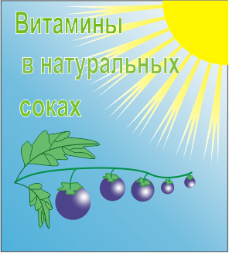

Рисунок 1 – Индивидуальное задание

ВЫВОД

В ходе выполнения лабораторной работы изучил приёмы работы с простым и фигурным текстом. Построил фрагмент текста согласно индивидуальному заданию.